丸山光雄議員
平成25年度一般会計、各特別会計の決算などを審議する9月議会が5日から開会されます。日程は別掲の通り（一般質問は5日と8日）。
丸山光雄、西澤議員の一般質問要旨を紹介します。
安全・安心の
まちづくりのために
１、甲良町内で交差点など危険個所を調査しているか。調査していればどれだけあるのか。
９月議会日程は以下の通り
4日（木） 全員協議会
5日（金） 開会、議案提案他、一般質問･･･
（阪東、丸山恵二、濱野、山田の各議員）
8日（月） 本会議 一般質問････・･･･
（西川、丸山光雄、西澤、金澤の各議員）
9日（火）予算決算常任委員会
10日（水）予算決算常任委員会
17日（火）盗水疑惑特別委員会（要傍聴許可）
19日（金）閉会、提案説明、採決など
※ いずれも朝9時開会です。

どなたも傍聴できます

２、町民からの要望の強い個所や緊急に改善しなければならない箇所として認識しているところがあるか。
３、その箇所の改善の具体策を検討すべきと考えるが。

こどもが安心して
遊べる対策を
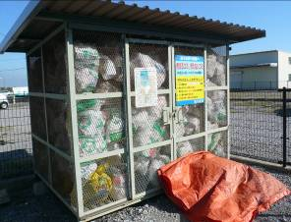
１、遊具がなかったり、児童公園そのものが無いなど、各字によって大きな差があるように思うが、町の全体的なバランスがはかられるための行政の役割は。

ゴミ問題の解決のために
１、燃えるゴミの年間通じて週２回収集について、以前から要望してきたが、町長選挙の公約で、北川町長は、「現行２か月から４か月に」とされていたが、この実現はどうなったか。

盗水問題について
１、北川町長が窃盗容疑で告発した山田壽一氏の不起訴決定が報道されたが、父親がやったからといって本人の刑事責任が全く問われないというのは道理に合わない。審査請求の申し立てをすべきと思うが。

西澤議員
甲良民報
2014年8月31日 626号
発行責任：日本共産党甲良町議員団
連絡：甲良町在士463（西澤）
Tel.Fax38-4949
みなさんのお声・願いをお待ちしています。 ☆くらし・医療・税金・教育などの相談は 西澤伸明38‐4949 丸山光雄38‐3123
◎日本共産党甲良町支部の見解を紹介します。メール siga-koura463@jcp-nobuaki.com ホームページもごらんください【「西澤伸明」で検索】
福祉医療制度における
高額医療費の
代理請求問題
１、報道されたケースはどのような制度と必要な手続きの中で起きたのか。
朝早くから満杯になる燃えるゴミステーション
２、入院・通院で「高額療養費支給申請」の対象と判明した時点から、このケースでは必要な手続きをなぜ怠っていたのか。しかも町発表（本年6月25日）によれば、時効になった26件、時効前未処理が32件、合計58件も発生していた原因は何だったのか。
３、時効前未処理が32件の処理経過は。
４、「担当課にあった」印鑑はもともと必要ないもの。役場に「保管」されている経緯を明らかにし、廃棄しなければならないのでは。
５、相手との関係で制度通り進まない場合とちがって、行政事務手続きの怠慢で町に損害を与えることは根絶しなければならないと考える。再発防止の核心は何か。

人口減少問題への対応
１、内閣府が今年8月9日公表した「農山漁村に関する世論調査結果」（日経新聞ＷＥＢニュース・同年8月9日）、島根県中山間地域研究センターの人口動向調査（日本農業新聞・8月4日）、京都府舞鶴市の新規就農者支援制度（しんぶん赤旗・本年1月6日）他、参考になる傾向・取り組みから率直に学ぶことが重要では。
２、「便利さではなく農山村の豊かさを求めている」傾向・背景を正面から受け止めることが重要では。
水道水窃盗容疑の
「不起訴」不当として
ぜひとも審査申し立てを
―― 有志議員 町長と面談 ――
去る8月1日、水道水の窃盗容疑で告訴されていた山田壽一前議員が不起訴となった問題で、8月25日、北川町長に議員有志がそろって面談しました。席上、議員は町長の思いを聞きながら、「不起訴決定は筋が通らない。検察審査会に審査の申立てを行ってほしい」など、それぞれの立場・思いを述べ要請しました。丸山光雄議員は不起訴決定に怒っている町民の声を紹介し、西澤議員は「北川町長の告訴は正しい判断であり、水道料金支払義務者である山田前議員が全く知らなかったとは考えられない」などと不起訴決定に対する不服の理由を述べ、審査申し立ての決断を町長にお願いしました。
参加したのは、建部議員、藤堂議員、木村議員、丸山光雄議員、西澤議員（阪東議員は仕事の都合で同席できず）でした。
甲良民報 №626 2014．8．31

安倍政権がすすめる
農政の影響について
１、安倍内閣は農業委員会の公選制の廃止と「建議」の法制度からの除外を狙っているが、農家の代表機関選出の民主的制度を壊してはならず、法的に位置づけられた「建議」の権限は存続すべきと考えるが。

盗水問題の解決のために
１、町長が行った告訴は正当なものであり、検察審査会に不起訴不当の審査申立をぜひ決断していただきたい。
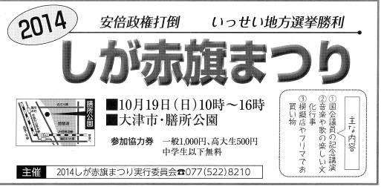
２、本件の窃盗罪容疑は、町の商品である水道水を盗んだことを問題にしているにもかかわらず、検察の判断は、盗水のためのバイパス管を設置した犯罪行為にすり替えているように思うが。
３、今回の「不起訴決定」が現在係争中の過料違法取消請求訴訟に影響するのか。料金支払い義務者は明確なことから、当初の請求趣旨を毅然と貫くべきと考えるが。

